ДМИТРИЙ ГАВРИЛЕНКО

ЧАСТУШЕЧКИ
ПРО ВСЕХ И ВСЁ

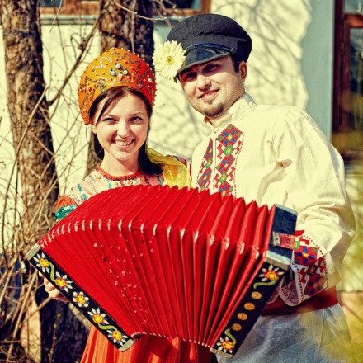

ОСОБА СЛАДКАЯ
Стоит весёлая,
На ласку падкая.
Калина голая
Особа сладкая.
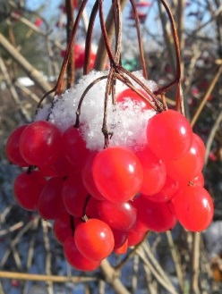

ИСТИНА ПРОСТАЯ
Эту истину простую
На кусочки не разбить:
Чтоб страна была счастливой,
Нужно всем её любить.

ЧИСТОТА
Ой, у нашего народа,
Будь ноябрь или июль,
Даже грязная природа
Чище чистеньких чистюль.
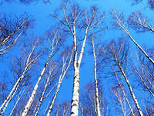

ЕСЛИ РУКИ ЗОЛОТЫЕ
Ой, все ветки налилися
Спелых
листьев красотой.
Если руки золотые,
То характер – золотой!

